江西师范大学基建管理处
工 作 简 报
第5期(总期第15期)
基建处办公室编 二〇一一年七月二十七日

本 期 导 读
◆纪念建党九十周年健步走活动
◆基建处赴西安考察学习
◆田园诗意现校园
◆基建处举行研究生公寓建筑主体封顶仪式

纪念建党九十周年健步走活动
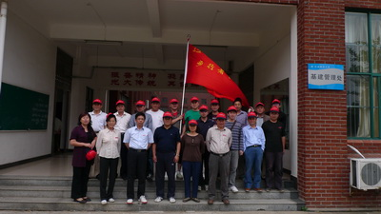
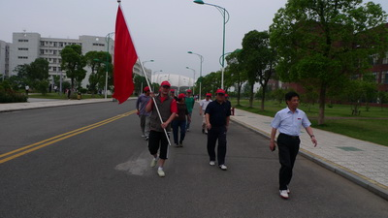
2011年5月11日下午，为纪念建党90周年，提高大家强身健体意识，基建处举行了迎建党九十周年健步走活动。
全处人员积极参加，步行者协会会长受邀也参加了此次活动。同志们15:00从基建处门口迎着鲜红的步行者协会旗帜昂首迈步前行。步行的路线为瑶湖校区→天祥大道→外语外贸学院→和园→万科→青春家园。全长约11公里。2小时后，全部人员顺利到达了终点，大家大汗淋漓，有些同志脚底也起了泡，但都认为这样的活动有意义，有益于身心健康和加强友谊团结。

基建处赴西安考察学习

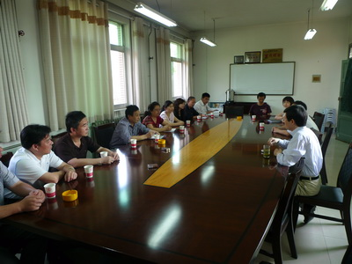

为落实请进来、走出去的学习策略，扩大知识面，基建处趁3+2工程项目还未启动的时期，组织职工前往西安考察学习。考察从5月23始至5月28日，为期5天。
期间，同志们参观考察了陕西师范大学新校区建设情况，并与陕西师大基建处开展交流与对话，还就各自新校区建设遇到的问题进行了探讨，提出各自的工作思路，收到良好的学习效果。
期间，同志们还参观了世界园艺博览会现场，了解各种植物的生长以及生态建设风貌，开拓了同志们的视野。
活动结速后，同志们都纷纷表示此次活动开展得非常有意义，将及时总结学习成果，投入工作。

田园诗意现校园
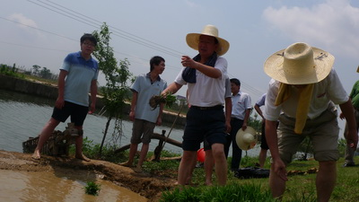
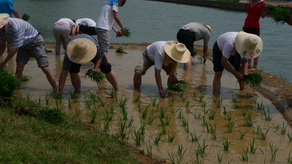
土地，人类最美丽的画；五谷，人类最深沉的诗。中国的农耕文明自远古时期开始，绵延几千年，编织着一个又一个美丽的神话和传说。今日上午，这一古老行动在我校瑶湖校区举行。校党委书记傅修延、党委副书记何小平、校长助理熊大冶以及党校办、校团委、基建处负责人以及部分学生代表参与抛秧插种。
水田位于知行楼山坡东面临瑶河处，是原尤口乡水稻田遗址处开拓而成，这块田面积约3里，田边保存着牛耕时代的水车、木犁。傅修延一行来到水田，看到平整的水田，如遇见久违的老朋友，喜悦之情溢于言表，兴奋地脱下鞋袜，卷起裤子，光着脚就踩进了泥中，插起秧来。
插秧是人与自然最亲近的过程，大家有点抛秧，有的插，享受来自大自然的喜悦，感受着劳动的快乐；有的则忙于指挥“插歪了、插密了”；有的则畅聊稻子的成长与产量。整个场面在欢快和谐中悄然而过，不一会儿，秧就插齐了。
种这块微型田，不在于产多少粮食，也许插秧本身是件颇具趣味的事情，但更重要的是，为古老的耕作文明留了一块存放地，也为美丽的瑶湖校园提高了一份田园诗意。诚如在插秧结束时傅修延话语反映画面，“前不久校园内出现一头水牛信步校园青草地，经了解，是因为着迷于校园的绿色而从瑶河对岸游过来的”。
田园、流水、荡船、书院、鸟鸣、书香打造了一个现代桃花园。
文/图 基建处

基建处举行研究生公寓建筑主体封顶仪式
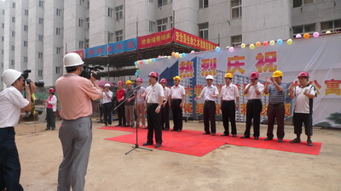
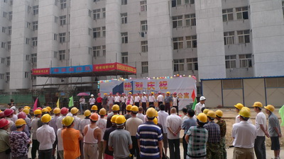
2011年6月28日上午，基建处举行了研究生公寓建筑主体封顶仪式，校党委书记傅修延、党委副书记何小平、副校长聂剑、徐耀耀、赵明、张艳国、黄加文、校长助理熊大治、总会计师童颖华、校长助理熊永华、党（校）办、校团委、人事处、监审处、研究生院、基建处以及施工单位、监理单位共100余人参加了封顶仪式。
仪式由基建处主持，校党委书记傅修延宣布研究生公寓建筑主体封顶命令。在爆竹声的祝福下整个场面热热闹闹，随后校领导以及相关单位一行还登上楼顶察看工程情况。
研究生公寓工程是为扩大研究生招生，提高研究生的住宿水平而筹建的工程。工程总建筑面积30943平米，建筑占地面积1997平米，建筑层数15+1，建筑高度52.8米，建筑类别一级，耐火等级一级，抗震设防6度。工程于2010年9月开工，历时10个月实现封顶。各项指标达到验收标准。
仪式中，基建处表示将再接再厉做好后续工程。

